

**Mecánica racional**

**DEBER 8 UNIDAD 3**

ICP 330585 -Cables.

**Objetivo de la tarea:** Calcular la configuración del cable.

**Tipo de trabajo:** Por grupo

**Descripción:**

1. **Calcular los siguientes ejercicios de cables**

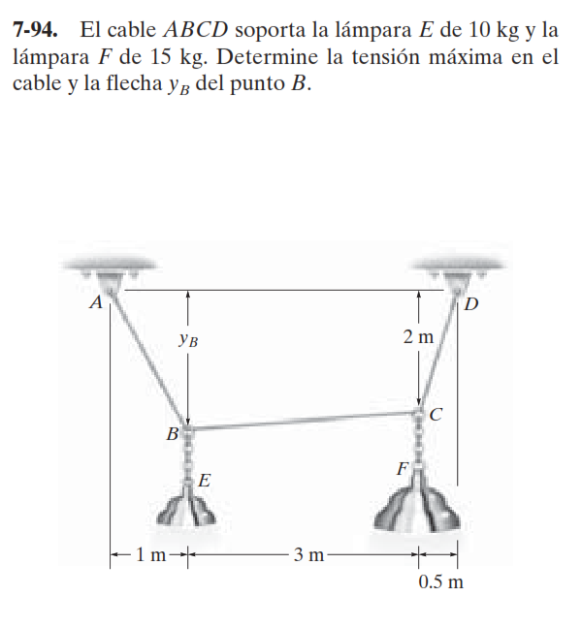

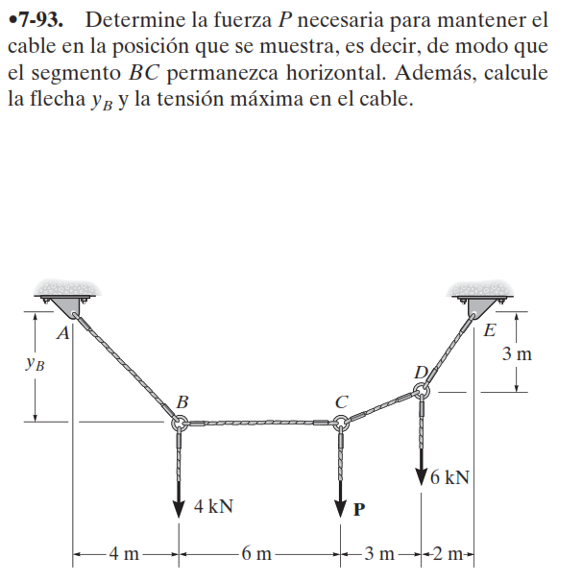

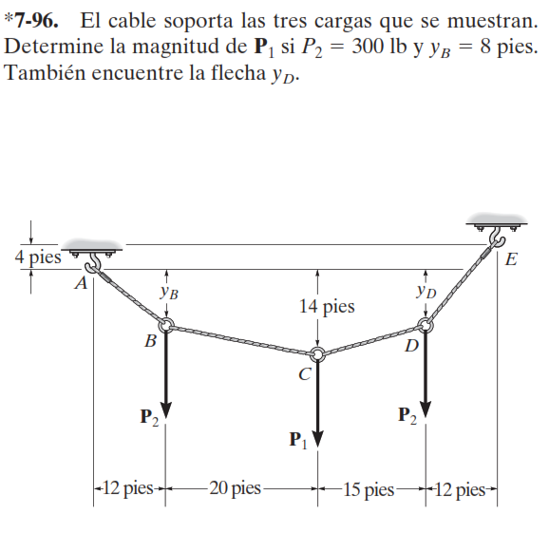

Subir al aula virtual el mismo documento PDF, cada uno de los integrantes de grupo con el siguiente membre. Deber1_ApellidoInicialdelNombre. Ejemplo Deber1_MarcilloA

**RÚBRICA DE LA DEBER 7**

|  |  |  |  |  |
| --- | --- | --- | --- | --- |
| **Periodo Académico:** |  |  | **Nombre Profesor:** | Ing. Andrés Marcillo MSc. |
| **Facultad:** | Ingeniería |  | **Nivel:** | Segundo Semestre |
| **Carrera:** | Ingeniería Civil |  | **Asignatura:** | Mecánica Racional |

|  |  |
| --- | --- |
| **Nombre del estudiante:** |  |

|  |  |  |  |
| --- | --- | --- | --- |
| **Indicadores del Criterio de Evaluación** | **Escala de Valoración (Cuantitativa - Cualitativa)** | **Evaluación** | **Observación** |
| Problema 1 | **3.50** |  |  |
| Problema 2 | **3.00** |  |  |
| Problema 3 | **3.50** |  |  |
| **CALIFICACIÓN** | **10** |  |  |

**NOTA IMPORTANTE:**

De encontrar alguna copia el examen tiene el valor de 0.01

**Fecha de ejecución**:

|  |  |
| --- | --- |
|  |  |
| **Firma del estudiante** | **Firma del docente** |